（V3P0）顾客特殊要求
更新项目序号 | 更新项目名称 | 更新时间 | 客户协议编号
预审部分 | 1 | 20250119 | US0302US0302字符原产地要求刘阳2025-01-14顾客质量要求评审表
终端0001 | 1.外形1），4）-6） | 20240813 | US0302US0302 // V3P0 客规更新陈璐瑶2024-07-26顾客质量要求评审表
终端0001 | 4.叠层要求;6 | 20240628 | US0302M00630陈璐瑶2024-03-15顾客质量要求评审表
终端0001 | 4.叠层要求 | 20240130 | US0302DCN 808_ M00615_5_SPEC FAB QUALITY PCB REQUIREMENTS - signed陈璐瑶2024-01-09顾客质量要求评审表
终端0001 | 1-6（共用部分1-3，预审部分1-2）挪至此 | 20230831 | US0302终端代码要求陈素华2023-06-15顾客质量要求评审表
预审部分 | 1-2 | 20230808 | US0302终端代码要求陈素华2023-06-15顾客质量要求评审表
共用部分 | 1-3 | 20230808 | US0302终端代码要求陈素华2023-06-15顾客质量要求评审表
CAM部分 | 1.叉板要求 | 20230418 | US0302V3P0 客规&报告&包装 要求陈素华2023-04-18顾客质量要求评审表
备注：更新的内容以蓝色字体显示。

共用部分：

终端代码V3P0-0001要求如下，此要求高于通用要求
- 外形
1）.金手指板或者焊盘超出外形线的板做桥连拼板设计，不允许添加邮票孔，其他的做V-CUT设计。
2）.要在工艺边上添加至少3个MARK点和3个定位孔，其中一个定位孔和MARK点与板边的距离和其他的要不一致
3）.所有板都要添加4个工艺边。工艺边设计参考如下图（只参考工艺边，MARK点，定位孔的设计，工艺边上其他元件不用参考）
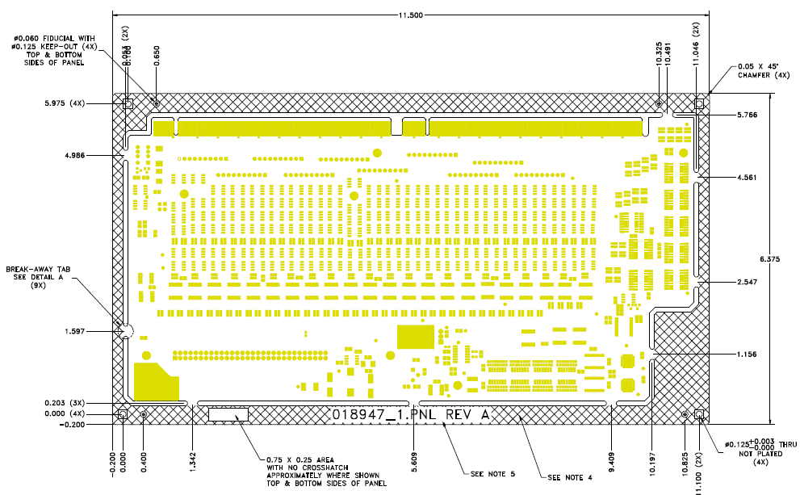
4)桥连的槽（工艺边与板之间的槽）宽按照2mm设计（如图2示意）
5)桥连横向的长度按照3mm设计（如图2示意）
6)确认拼板时必须将拼板的长和宽尺寸标注清楚
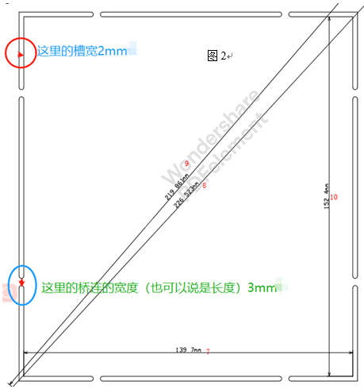
图2
2.最小孔铜厚度25μm
3.客户无要求时，阻焊颜色默认为绿色
4.叠层要求，详见附件，更新了4层，6层，10层，12层板的叠层结构（附件中的截图是客户原始文件要求，excel表是转化后的客户原始要求）需要参考客户叠层要求设计叠层
5.客户无要求时，板材使用TG＞170°的板材
6.确认叠层（2层板的叠层也要确认）的同时要提供working Gerber和提供PDF档的拼板图，发光绘的时候还要转化成一份PDF档发给客户（原档和PDF档都要发）

预审部分：
1.当客户字符层设计了“Made in USA”字样时，需要与客户EQ确认删除"Made in USA"或确认改成"Made in China"

CAM部分：
1.叉板要求：不允许叉板出货

